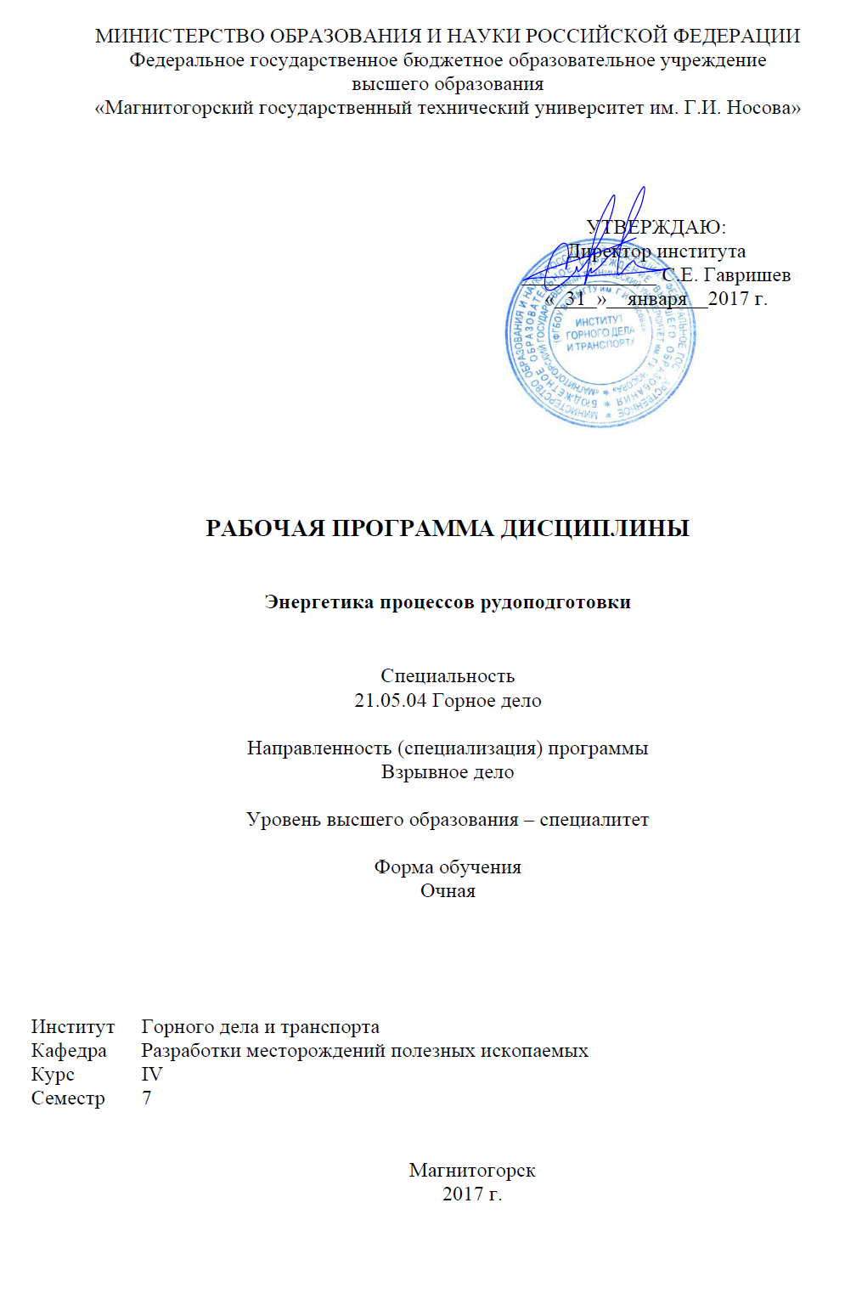

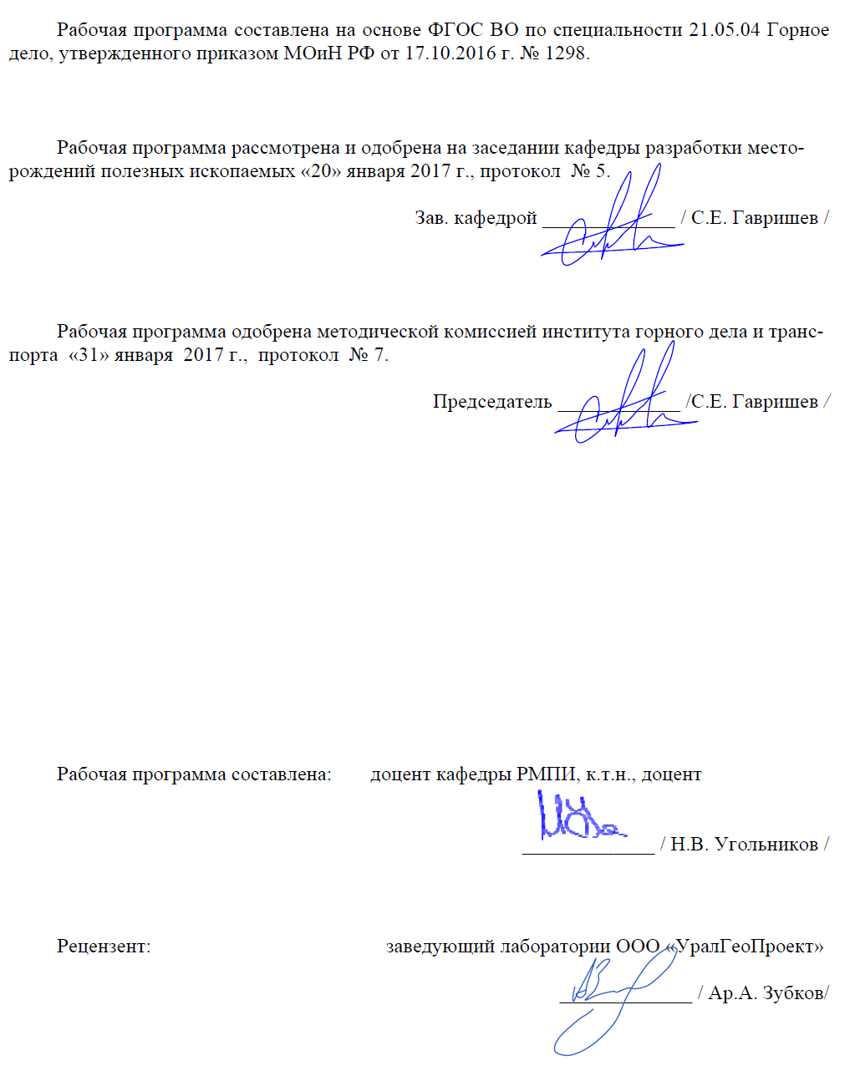

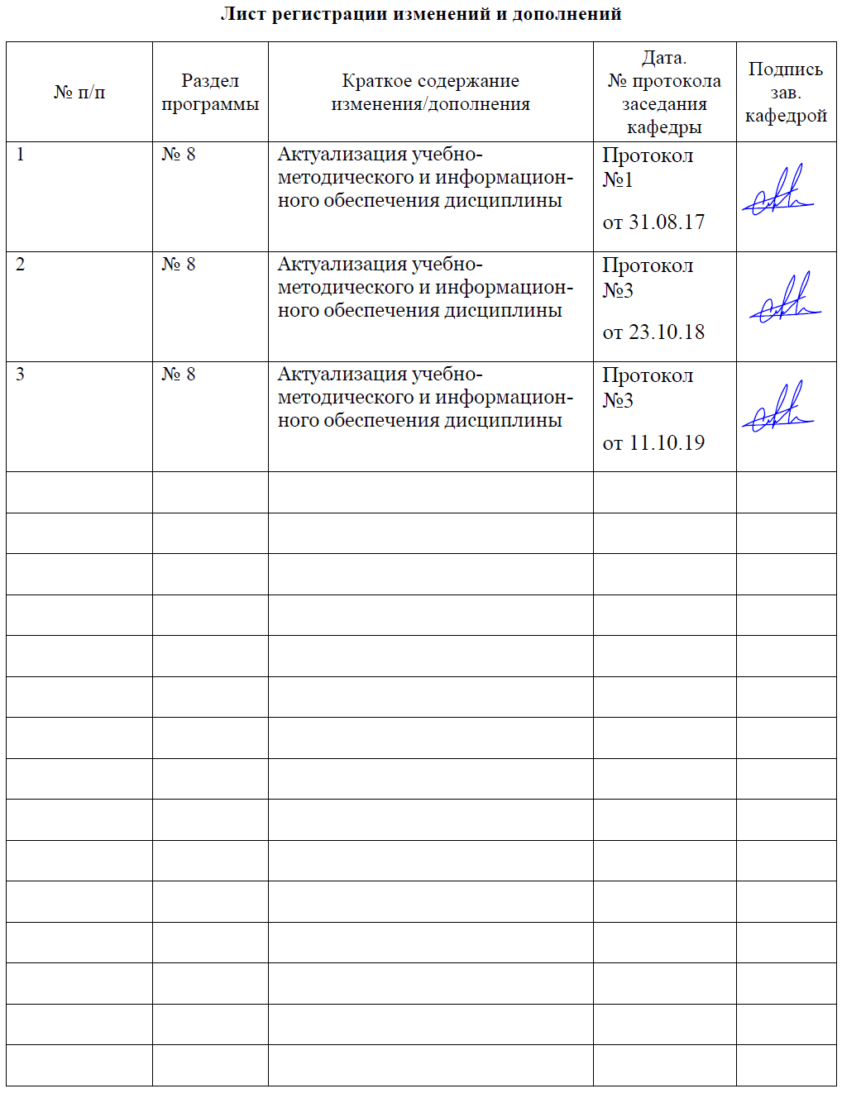**1 Цели освоения дисциплины**

Целями освоения дисциплины «Энергетика процессов рудоподготовки» являются:

подготовка специалиста, глубоко знающего теорию и практику в области энергетики процесса рудоподготовки, а также методов и способов ее определения; развитие у студентов личностных качеств, а также формирование профессиональных компетенций в соответствии с требованиями ФГОС ВО по специальности 21.05.04 Горное дело.

**2 Место дисциплины в структуре образовательной программы подготовки специалиста**

Дисциплина «Энергетика процессов рудоподготовки» входит в вариативную часть блока 1 образовательной программы.

Для изучения дисциплины необходимы знания (умения, владения), сформированные в результате изучения таких дисциплин как «Математика», «Физика горных пород», «Технология и безопасность взрывных работ».

Знания (умения, владения), полученные при изучении данной дисциплины будут необходимы при освоение дисциплин: «Технология взрывных работ при подземной разработке», «Проектирование и организация взрывных работ», «Технология взрывных работ»

**3 Компетенции обучающегося, формируемые в результате освоения дисциплины и планируемые результаты обучения**

В результате освоения дисциплины «Энергетика процессов рудоподготовки» обучающийся должен обладать следующими компетенциями:

| Структурный элемент  компетенции | Планируемые результаты обучения |
| --- | --- |
| **ПСК-7.4**  способностью разрабатывать, реализовывать и контролировать качество и полноту выполнения проектов буровзрывных работ при производстве горных, горно-строительных и специальных работ, при нефте- и газодобыче, сейсморазведке, а также в других отраслях промышленности | |
| Знать | - Физико-механические свойства породных массивов и их структурно-механические особенности;  - Физику разрушения твердых сред (горных пород) при бурении и взрывании. |
| Уметь: | Выбирать средства, способы и технологию бурения и взрывания, обеспечивающие максимальную эффективность и безопасность;  - Осуществлять контроль по безопасному производству взрывных работ. |
| Владеть: | - Современными методами и приборами научных исследований процессов взрывного разрушения горных пород и воздействия на материалы;  - Горной терминологией и нормативно-технической документацией. |

**4 Структура и содержание дисциплины**

Общая трудоемкость дисциплины составляет 2 зачетных единиц 72 акад. часов, в том числе:

– контактная работа – 55,9 акад. часов:

– аудиторная – 54 акад. часов;

– внеаудиторная – 1,9 акад. часов.

– самостоятельная работа – 16,1 акад. часов.

| Раздел/ тема  дисциплины | Семестр | Аудиторная  контактная работа  (в акад. часах) | | | Самостоятельная работа (в акад. часах) | Вид самостоятельной  работы | Форма текущего контроля успеваемости и  промежуточной аттестации | Код и структурный  элемент  компетенции |
| --- | --- | --- | --- | --- | --- | --- | --- | --- |
| лекции | лаборат.  занятия | практич. занятия |
| **1. Энергетика процессов подготовки горных пород к выемки** | **7** |  |  |  |  |  |  |  |
| 1.1 Общие сведения | 7 | 3 |  |  | 1 | Самостоятельное изучение учебной и научной литературы | Устный опрос | ПСК-7.4 зув |
| 1.2. Энерготехнические характеристики бурового оборудования | 7 | 3 |  | 3 | 1 | Подготовка к лабораторно-практическому занятию | Проверка индивидуальных заданий | ПСК-7.4 зув |
| 1.3. Энергетические характеристики процесса взрывного дробления горных пород | 7 | 3 |  | 3 | 1 | Подготовка к лабораторно-практическому занятию | Проверка индивидуальных заданий | ПСК-7.4 зув |
| **Итого по разделу** | **7** | **9** |  | **6** | **3** | **Выполнение расчетно-графической работы №1** | **Проверка индивидуальных заданий** |  |
| **2. Энергетика процессов выемки и транспортирования горных пород** | **7** |  |  |  |  |  |  |  |
| 2.1. Общие сведения | 7 | 3 |  |  | 2 | Самостоятельное изучение учебной и научной литературы | Устный опрос | ПСК-7.4 зув |
| 2.2. Энерготехнологические характеристики выемочного оборудования | 7 | 4 |  | 3/2И | 2 | Подготовка к лабораторно-практическому занятию | Проверка индивидуальных заданий | ПСК-7.4 зув |
| 2.3. Энерготехнические характеристики карьерного транспорта | 7 | 4 |  | 3/2И | 2 | Подготовка к лабораторно-практическому занятию | Проверка индивидуальных заданий | ПСК-7.4 зув |
| **Итого по разделу** | **7** | **11** |  | **6/4И** | **6** | **Выполнение расчетно-графической работы №2** | **Проверка индивидуальных заданий** |  |
| **3. Энергетика процесса крупного и мелкого механического дробления руды** | **7** |  |  |  |  |  |  |  |
| 3.1. Энерготехнологические характеристики дробилок | 7 | 4 |  | 3/2И | 2 | Подготовка к лабораторно-практическому занятию | Проверка индивидуальных заданий | ПСК-7.4 зув |
| 3.2. Энерготехнологические характеристики мельниц | 7 | 4 |  | 3/2И | 2 | Подготовка к лабораторно-практическому занятию | Проверка индивидуальных заданий | ПСК-7.4 зув |
| 3.3. Принципы системного анализа | 7 | 4 |  |  | 2 | Самостоятельное изучение учебной и научной литературы | Устный опрос | ПСК-7.4 зув |
| 3.4. Анализ производственных процессов и оптимизации системы горно-обогатительного производства на основе единого энергетического критерия | 7 | 4 |  |  | 1,1 | Самостоятельное изучение учебной и научной литературы | Устный опрос | ПСК-7.4 зув |
| **Итого по разделу** | **7** | **16** |  | **6/4И** | **7,1** | **Выполнение расчетно-графической работы №3** | **Проверка индивидуальных заданий** |  |
| **Итого по курсу** | **7** | **36** |  | **18/8И** | **16,1** | **Подготовка к зачету** | **Зачет** |  |
| **Итого по дисциплине** | **7** | **36** |  | **18/8и** | **16,1** |  |  |  |

**5 Образовательные и информационные технологии**

Для реализации предусмотренных видов учебной работы в качестве образовательных технологий в преподавании дисциплины «Энергетика процессов рудоподготовки» используются традиционная и модульно - компетентностная технологии.

Передача необходимых теоретических знаний и формирование основных предоставлений по курсу «Энергетика процессов рудоподготовки» происходит с использованием мультимедийного оборудования.

Лекции проходят в традиционной форме, в форме лекций-информаций, лекций-конференций, лекций-консультаций и проблемных лекций. Теоретический материал, изложенный и объясненный студентам на лекциях-информациях, подлежит самостоятельному осмыслению и запоминанию. Совокупность докладов по предварительно подготовленной проблематике сделанных на лекции-конференции обеспечивает всестороннее освещение проблемы за счет дополнения и уточнения преподавателем, а также подведением итогов в конце лекции с формулированием основных выводов. Теоретический материал на проблемных лекциях является результатом усвоения полученной информации посредством постановки проблемного вопроса и поиска путей его решения. На лекциях – консультациях изложение нового материала сопровождается постановкой вопросов и дискуссией в поисках ответов на эти вопросы.

При проведении практических занятий используется работа в команде, контекстное обучение и традиционный семинар.

Самостоятельная работа стимулирует студентов в процессе подготовки лабораторных занятий, при подготовке к итоговой аттестации

**6 Учебно-методическое обеспечение самостоятельной работы обучающихся**

**Перечень практических работ по первому разделу:**

1. Определение величины удельного энергопотребления при различных видах бурении.
2. Определение величины удельного энергопотребления при взрывном дроблении.

**Перечень практических работ по второму разделу:**

1. Определение величины удельного энергопотребления в процессе выемки и погрузке горной массы.
2. Определение величины удельного энергопотребления в процессе транспортирования горной массы.

**Перечень практических работ по третьему разделу:**

1. Определение величины удельного энергопотребления в процессе механического дробления руды.
2. Определение величины удельного энергопотребления в процессе измельчения руды.

**Разделы расчетно-графической работы №1:**

1. Физико-технические характеристики горных пород
2. Энерготехнические характеристики буровых станков;
3. Энерготехнические характеристики процесса взрывного дробления горных пород;

**Разделы расчетно-графической работы №2:**

1. Физико-технические характеристики горных пород
2. Энерготехнические характеристики одноковшовых экскаваторов;
3. Энерготехнические характеристики карьерного транспорта;

**Разделы расчетно-графической работы №3:**

1. Физико-технические характеристики горных пород
2. Энерготехнические характеристики дробилок;
3. Энерготехнические характеристики мельниц;

**Перечень вопросов на зачет**

1. Существующие критерии, методы и способы оценки горно-технологических свойств. Достоинства и недостатки.
2. Понятие система. Виды систем. Структура систем. Способы описания систем.
3. Прямые и обратные связи в сложных системах. Вещественные, энергетические и информационные свойства систем.
4. Понятие энергетической характеристики агрегата, процесса, системы.
5. Буримость горных пород. Единая классификация горных пород по буримости.
6. Скорость и удельная энергоемкость бурения. Энергетическая шкала буримости горных пород.
7. Показатель удельной энергоемкости шарошечного бурения.
8. Требования к техническим средствам измерения энергоемкости процесса бурения.
9. Взрываемость горных пород. Критерии и методы оценки взрываемости пород. Классификация пород по взрываемости.
10. Оценка взрываемости и неоднородности пород по величине удельной энергоемкости шарошечного бурения.
11. Энергетический принцип расчета параметров БВР и методология оперативного управления качеством подготовки горной массы к экскавации.
12. Критерии трудности разработки забоя и классификация экскавируемости пород.
13. Энергоемкость процесса экскавации взорванной горной массы и энергетическая шкала экскавируемости пород.
14. Удельное энергопотребление при автомобильном, электровозном и конвейерном перемещении горной массы.
15. Устройство и назначение современных дробильных агрегатов. Дробимость горных пород. Гипотезы и законы дробления.
16. Влияние качества взрывной подготовки горной массы на производительность дробилок и энергоемкость процесса дробления.
17. Понятие степени измельчения и связь тонины помола с производительностью мельницы и энергоемкостью процесса рудоподготовки.
18. Удельное энергопотребление – универсальный критерий сравнения технического уровня и экономической эффективности различных производственных систем.
19. Связь между величиной удельного энергопотребления и себестоимости единицы продукции.

**7. Оценочные средства для проведения промежуточной аттестации**

**а) Планируемые результаты обучения и оценочные средства для проведения промежуточной аттестации:**

| Структурный элемент  компетенции | Планируемые результаты обучения | Оценочные средства |
| --- | --- | --- |
| **ПСК-7.4**  способностью разрабатывать, реализовывать и контролировать качество и полноту выполнения проектов буровзрывных работ при производстве горных, горно-строительных и специальных работ, при нефте- и газодобыче, сейсморазведке, а также в других отраслях промышленности | | |
| Знать | - Физико-механические свойства породных массивов и их структурно-механические особенности;  - Физику разрушения твердых сред (горных пород) при бурении и взрывании. | **Перечень вопросов на зачет**   1. Существующие критерии, методы и способы оценки горно-технологических свойств. Достоинства и недостатки. 2. Понятие система. Виды систем. Структура систем. Способы описания систем. 3. Прямые и обратные связи в сложных системах. Вещественные, энергетические и информационные свойства систем. 4. Понятие энергетической характеристики агрегата, процесса, системы. 5. Буримость горных пород. Единая классификация горных пород по буримости. 6. Скорость и удельная энергоемкость бурения. Энергетическая шкала буримости горных пород. 7. Показатель удельной энергоемкости шарошечного бурения. 8. Требования к техническим средствам измерения энергоемкости процесса бурения. 9. Взрываемость горных пород. Критерии и методы оценки взрываемости пород. Классификация пород по взрываемости. 10. Оценка взрываемости и неоднородности пород по величине удельной энергоемкости шарошечного бурения. 11. Энергетический принцип расчета параметров БВР и методология оперативного управления качеством подготовки горной массы к экскавации. 12. Критерии трудности разработки забоя и классификация экскавируемости пород. 13. Энергоемкость процесса экскавации взорванной горной массы и энергетическая шкала экскавируемости пород. 14. Удельное энергопотребление при автомобильном, электровозном и конвейерном перемещении горной массы. 15. Устройство и назначение современных дробильных агрегатов. Дробимость горных пород. Гипотезы и законы дробления. 16. Влияние качества взрывной подготовки горной массы на производительность дробилок и энергоемкость процесса дробления. 17. Понятие степени измельчения и связь тонины помола с производительностью мельницы и энергоемкостью процесса рудоподготовки. 18. Удельное энергопотребление – универсальный критерий сравнения технического уровня и экономической эффективности различных производственных систем. 19. Связь между величиной удельного энергопотребления и себестоимости единицы продукции. |
| Уметь | Выбирать средства, способы и технологию бурения и взрывания, обеспечивающие максимальную эффективность и безопасность;  - Осуществлять контроль по безопасному производству взрывных работ. | **Перечень практических работ по первому разделу:**   1. Определение величины удельного энергопотребления при различных видах бурении. 2. Определение величины удельного энергопотребления при взрывном дроблении.   **Перечень практических работ по второму разделу:**   1. Определение величины удельного энергопотребления в процессе выемки и погрузке горной массы. 2. Определение величины удельного энергопотребления в процессе транспортирования горной массы.   **Перечень практических работ по третьему разделу:**   1. Определение величины удельного энергопотребления в процессе механического дробления руды. 2. Определение величины удельного энергопотребления в процессе измельчения руды. |
| Владеть | - Современными методами и приборами научных исследований процессов взрывного разрушения горных пород и воздействия на материалы;  - Горной терминологией и нормативно-технической документацией. | **Разделы расчетно-графической работы №1:**   1. Физико-технические характеристики горных пород 2. Энерготехнические характеристики буровых станков; 3. Энерготехнические характеристики процесса взрывного дробления горных пород;   **Разделы расчетно-графической работы №2:**   1. Физико-технические характеристики горных пород 2. Энерготехнические характеристики одноковшовых экскаваторов; 3. Энерготехнические характеристики карьерного транспорта;   **Разделы расчетно-графической работы №3:**   1. Физико-технические характеристики горных пород 2. Энерготехнические характеристики дробилок; 3. Энерготехнические характеристики мельниц; |

**б) Порядок проведения промежуточной аттестации, показатели и критерии оценивания:**

Промежуточная аттестация по дисциплине «Энергетика процессов рудоподготовки» включает теоретические вопросы, позволяющие оценить уровень усвоения обучающимися знаний, и практические задания, выявляющие степень сформированности умений и владений, проводится в форме зачета.

**Показатели и критерии оценивания зачета:**

– на оценку **«зачтено»** – обучающийся демонстрирует от высокого до порогового уровня сформированности компетенций:

* всестороннее, систематическое и глубокое знание учебного материала, свободно выполняет практические задания, свободно оперирует знаниями, умениями, применяет их в ситуациях повышенной сложности.
* основные знания, умения освоены, но допускаются незначительные ошибки, неточности, затруднения при аналитических операциях, переносе знаний и умений на новые, нестандартные ситуации.
* в ходе контрольных мероприятий допускаются ошибки, проявляется отсутствие отдельных знаний, умений, навыков, обучающийся испытывает значительные затруднения при оперировании знаниями и умениями при их переносе на новые ситуации.

– на оценку **«незачтено»** – обучающийся демонстрирует знания не более 20% теоретического материала, допускает существенные ошибки, не может показать интеллектуальные навыки решения простых задач; обучающийся не может показать знания на уровне воспроизведения и объяснения информации, не может показать интеллектуальные навыки решения простых задач.

**8 Учебно-методическое и информационное обеспечение дисциплины**

а) Основная **литература:**

1. Управление качеством взрывных работ: учеб. пособие/ Н.В. Угольников. Магнитогорск: Изд-во Магнитогорск. гос. техн. ун-та им. Г.И. Носова, 2016. 156 с.

2. Кутузов, Б.Н. Методы ведения взрывных работ. — Ч. 2. Взрывные работы в горном деле и промышленности [Электронный ресурс] : учебник / Б.Н. Кутузов. — Электрон. дан. — Москва : Горная книга, 2008. — 512 с. — Режим доступа: <https://e.lanbook.com/book/1518>. — Загл. с экрана.

3. Поляков, О.А. Совершенствование процессов рудоподготовки основных типов сурьмяных месторождений восточного Забайкалья / О.А. Поляков, Ю.В. Павленко. — Москва : Горная книга, 2012. — 36 с. — ISBN 0236-1493. — Текст : электронный // Электронно-библиотечная система «Лань» : [сайт]. — URL: <https://e.lanbook.com/book/49708> (дата обращения: 31.10.2019). — Режим доступа: для авториз. пользователей.

**б) Дополнительная литература:**

1. Андреев С.Е., Товаров В.В., Перов А.В. Закономерности измельчения и исчисления характеристик гранулометрического состава. М.: Государственное научно-техническое издательство литературы по черной и цветной металлургии, 1959. -437с.

2. Маляров И.П., Угольников В.К. Кусковатость и качество дробления горных пород взрывом. - Магнитогорск: МГМИ, 1993. - 48 с.

3. Угольников В.К. Оптимизация параметров буровзрывных работ на карьерах. -Магнитогорск: МГМА, 1997. - 84 с.

4. Угольников В.К. Повышение эффективности взрывных работ на карьерах: Монография.- Магнитогорск: ГОУ ВПО «МГТУ», 2006.- 182 с.

5. Тангаев И.А., Маляров И.П., Угольников В.К., Каширин А.Л. Энергетика процессов, систем ОГР и рудоподготовки. Учеб. пособ. - Магнитогорск: МГТУ, 2002. – 56 с.

6. Кузьмин, И.В. Снижение энергоёмкости процесса рудоподготовки при дезинтеграции руды в валковой дробилке высокого давления на примере окисленных железистых кварцитов / И.В. Кузьмин. — Москва : Горная книга, 2013. — 16 с. — ISBN 0236-1493. — Текст : электронный // Лань : электронно-библиотечная система. — URL: <https://e.lanbook.com/book/49765> (дата обращения: 07.02.2020). — Режим доступа: для авториз. пользователей.

7. Филиппов, Л.О. Выбор и расчет схем рудоподготовки : учебное пособие / Л.О. Филиппов, Н.Ф. Пантелеева, В.А. Игнаткина. — Москва : МИСИС, 2000. — 119 с. — Текст : электронный // Лань : электронно-библиотечная система. — URL: <https://e.lanbook.com/book/116445> (дата обращения: 07.02.2020). — Режим доступа: для авториз. пользователей.

в) **Методические указания:**

1.Угольников В.К., Г.Д. Замосковцева Г.Д. Энергетика процессов и систем открытых горных работ и рудоподготовки. Магнитогорск МГТУ, 2005. – 26 с.

**г) Программное обеспечение и Интернет-ресурсы:**

**Программное обеспечение**

|  |  |  |
| --- | --- | --- |
| Наименование ПО | № договора | Срок действия лицензии |
| MS Windows 7 | Д-1227 от 08.10.2018  Д-757-17 от 27.06.2017  Д-593-16 от 20.05.2016  Д-1421-15 от 13.07.2015 | 11.10.2021  27.07.2018  20.05.2017  13.07.2016 |
| MS Office 2007 | № 135 от 17.09.2007 | бессрочно |
| Kaspersky Endpoind Security для бизнеса-Стандартный | Д-300-18 от 21.03.2018  Д-1347-17 от 20.12.2017  Д-1481-16 от 25.11.2016  Д-2026-15 от 11.12.2015 | 28.01.2020  21.03.2018  25.12.2017  11.12.2016 |
| 7 Zip | свободно распространяемое | бессрочно |

**Интернет ресурсы**

1. Международная справочная система «Полпред» polpred.com отрасль «Образование, наука». – URL: <http://edication.polpred.com/>.

2.Национальная информационно-аналитическая система – Российский индекс научного цитирования (РИНЦ). - URL: <https://elibrary.ru/projest_risc.asp>.

3. Поисковая система Академия Google (Google Scholar). - URL: <https://scholar.google.ru/>.

4. Информационная система – Единое окно доступа к информационным ресурсам. - URL: <http://window.edu.ru/>.

**9 Материально-техническое обеспечение дисциплины**

Материально-техническое обеспечение дисциплины включает:

| Тип и название аудитории | Оснащение аудитории |
| --- | --- |
| Учебные аудитории для проведения занятий лекционного типа | Мультимедийные средства хранения, передачи и представления информации |
| Учебные аудитории для проведения практических занятий, групповых и индивидуальных консультаций, текущего контроля и промежуточной аттестации | Доска, мультимедийный проектор, экран |
| Помещения для самостоятельной работы обучающихся | Персональные компьютеры с пакетом MS Office, выходом в Интернет и с доступом в электронную информационно-образовательную среду университета |
| Помещение для хранения и профилактического обслуживания учебного оборудования | Стеллажи для хранения учебно-наглядных пособий и учебно-методической документации. |